- Агропроекты

“Инновационное скотопомещение
на 25 голов дойного стада”

Выполнили учащиеся 7 класса

Проблемы -
Много трудозатраты:
Удаление навоза - 1час 30минут.
Кормление - 40минут.
Поение - 45минут.
Доение - 4часа (если доит 1человек).
Итого: Этот человек целый день находится в скотопомещении
Цель: Разработать инновационное скотопомещение с малыми энерго и трудозатратами ,обеспечивающего высокую продуктивность молочного стада.
Задачи:
1. Ввести инновации в построении скотопомещения, для того чтобы уменьшить трудозатрату.
2. Разработать технологии кормления, поения, уборки навоза, освещения.
Стройматериалы:
Ширина – 37,5м, длина – 7м, Высота – 2,5м , площадь-262 м³
Cтены: снаружи профнастил, изнутри-доски, в середине – изовер с изоспаном
Полы: деревянные, уклон 2-3см
Окна: поликарбонат

Затраты:
Полная поверхность : 222,5кв.м – 37,5кв.м = 185 кв.м
Профнастил – 111000 рб
Пиломатериал – 113000 рб
Поликарбонат - 1800 рб
Итого: 225800 рб
Условия содержания и механизации технологических процессов:
- Корову не позволяют поить холодной водой из проруби. Для того, чтобы избежать простудных болезней, питьевую воду наливают в емкость. Из емкости по трубе вода попадает к поилкам с клапаном. Коровы, когда захотят- пьют воду.
- Кормление:Сено закладывают с кыбыы через окошко, потом раскидывают.
- Уборка и переработка навоза: Убирается лопатой в навозную яму, потом на тракторе вывозят в навозохранилище. Через 3-4 года навоз превращается в перегной (для огорода). Из некоторой части изготавливают балбахи, которое весной продают.
- Доение: Автодоильные аппараты работают от солнечной батареи. Молоко собирают в молокотанк с охладителем. Так молоко будет отвечать требованиям технического регламента. Молокотанк с охладителем тоже работает от солнечной батареи.
- Привязь должен быть такой, чтобы при нужде можно было весьма быстро освободить животных. Легким движением рычага коровы освобождаются от привязи. Так можно в теплые дни коров вывести на моцион.
- Вентиляцией служат 3 трубы. Они установлены в 20 см выше навозной ямы. Через эти трубы выводятся ядовитые вещества, изгоняемые от навоза.
- Освещение: Солнечная батарея превращает световую энергию в электричество. Днем свет пропускается через окна из поликарбоната. Ночью включаются элетролампы.
Матрица технологических систем механизации и автоматизации инновационного коровника на 25 голов дойного стада:
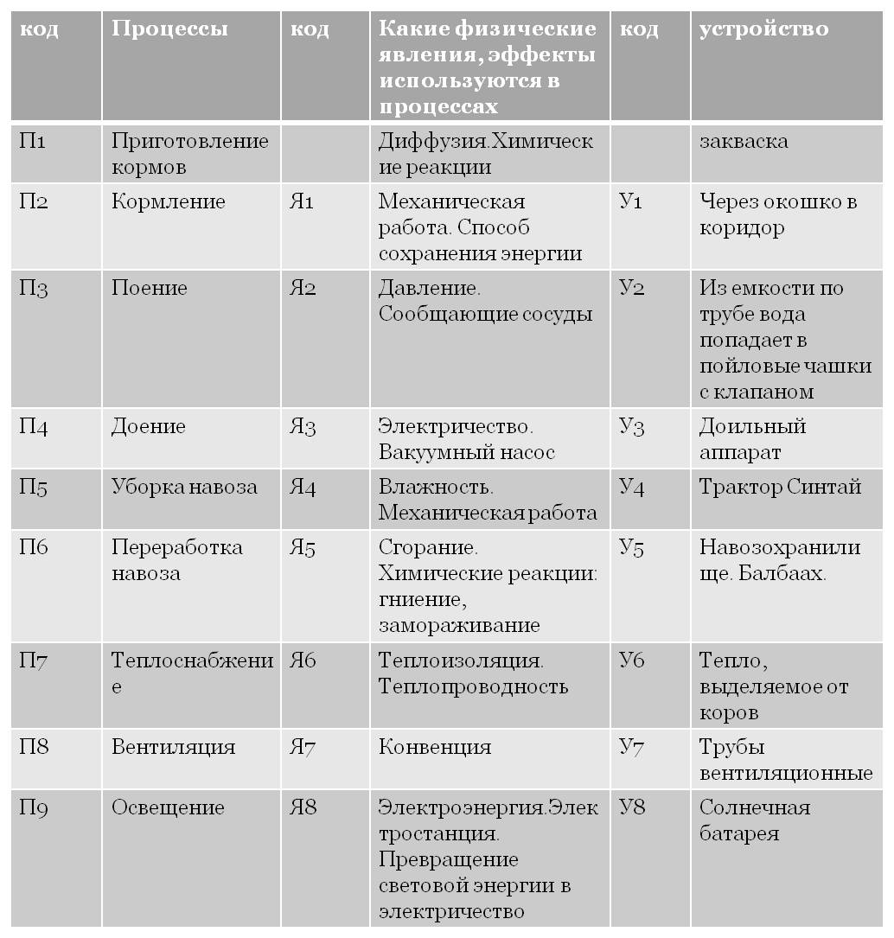

1 – стойло коров | 6 – комната для персонала | 11 – окошко для занесения сена
2 – передний коридор | 7 – стаканчики-поилки | 12 – двери
3- задний коридор | 8 – навозная яма | 13 – окна
4- кабина для телят | 9 – вентиляционные трубы | 14 – танк-охладитель для молока
5 – емкость для воды | 10 – место для мини-трактора
Итоги:
- Удаление навоза- 30минут
- Кормление-20минут
- Поение-0минут
- Доение-1час
- Итого: 1час 50минут. Время сократилось на 5часов 10минут.
- Нашим проектом могут воспользоваться начинающие фермеры

